N á v r h

Závěrečný účet

rok 2020

Mikroregion

dobrovolný svazek obcí

Ždánicko

Údaje o svazku

Název účetní jednotky: Mikroregion Ždánicko
dobrovolný svazek obcí
Sídlo: Násedlovice č. 129
IČ: 70963363
DIČ: nejsme plátci daně
Právní forma: svazek obcí
E-mail: nasedlovice@iol.cz
obec.nasedlovice@seznam.cz
www: www.obecnasedlovice.cz
Číslo účtu: 86-2434990207/0100 KB Kyjov
94-9111671/0710 ČNB
Hlavní činnost: podporovat sociologicko-ekonomický
rozvoj svazku obcí podle zákona č. 128/2000
Sb., o obcích
Hospodářská činnost: ne
Datum založení: 04. 04. 2002
Členy svazku: obec Archlebov
obec Dambořice
obec Dražůvky
obec Lovčice
obec Násedlovice
obec Uhřice
obec Žarošice
obec Želetice
město Ždánice

Příslušnost k úřadům

Finanční úřad: Kyjov
Pověřený úřad: Ždánice
Stavební úřad: Ždánice
Pověřený úřad s rozšířenou působností: Kyjov
Katastrální úřad: Kyjov
Pozemkový úřad: Hodonín
Celní úřad: Hodonín
Okresní soud: Hodonín
Příslušnost k okresu: Hodonín
Kraj: Jihomoravský

Shromáždění starostů

Předsedkyně svazku: Vlasta Mokrá
Místopředseda svazku: Pavel Planeta

Tajemník: Ing. Roman Vrábel

Revizní komise: Václav Tvrdý – předseda
Václav Vágner – člen
Miroslav Jarolík – člen

Nejvyšším orgánem dobrovolného svazků obcí je shromáždění starostů. Shromáždění starostů je tvořeno starosty všech členských obcí svazku.

Jmenný seznam: obec Archlebov - Miroslav Jarolík

obec Dambořice – Ing. Zbyněk Pastyřík

obec Dražůvky – Klára Čudrnáková

obec Lovčice – Václav Tvrdý

obec Násedlovice – Vlasta Mokrá

obec Uhřice – Petr Tihelka

obec Žarošice – Václav Vágner

obec Želetice – Pavel Planeta

město Ždánice – MUDr. Vladimír Okáč

Počet shromáždění starostů Mikroregionu Ždánicko v roce 2020

shromáždění DSO: 5 – řádně svoláno

Rozpočet DSO

Schválen rozpočet dne: 12. 12. 2019
Počet rozpočtových opatření: 2
Počet změn rozpisu: 1
Rozpočtová opatření byla schválena na shromáždění starostů

RO č. | Schl.v DSO | Změna příjmu | Změna výdajů | Změna financování
ZR 1 | 25.6.2020 | ------ | ------- | ---
1 | 8.10.2020 | 0,- | 0,- | ---
2 | 31.12.2020 | 45 100,- | 45 100,- | ---
 | Celkem | 45 100,- | 45 100,- | ---

 | příjmy | výdaje | Financování
Schválený rozpočet | 276 000,- | 459 000,- | 183 000,-
Celková změna | 45 100,- | 45 100,- | 0,-
Upravený rozpočet | 321 100,- | 504 100,- | 183 000,-

Rozpočtový výhled na období 2021 - 2022

Rozpočtový výhled dobrovolného svazku obcí Mikroregion Ždánicko byl sestaven na roky 2021 – 2022. Současné shromáždění starostů DSO je povinno se s tímto rozpočtovým výhleden řídit.
Shromáždění starostů DSO Mikroregionu Ždánicko nepředpokládá v příštích letech žádnou investiční akci. Finanční prostředky vydávat na běžné výdaje DSO.
V současné době není předpoklad, že se finanční situace nějak výrazně zlepší. Ostatní příjmy se předpokládají zhruba ve stejné výši jako v roce 2019. Příjmy DSO jsou tvořeny příspěvky od členských obcí.
Rozpočtový výhled byl schválen shromážděním starostů DSO Mikroregion Ždánicko dne 12. 12. 2019
Rozpočtový výhled je v souladu se zákonem č. 320/2001 Sb., o finanční kontrole, ve znění pozdějších předpisů, dále zákonem č. 250/2000 Sb., o rozpočtových pravidlech územních samosprávních celků, ve znění pozdějších předpisů, zákonem č. 128/2000 Sb., o obcích, ve znění pozdějších předpisů.

Pracovnici DSO

Pracovní smlouvy: 1

Dohody o provedené práci: 1

Pojištění majetku DSO a pojištění podnik. rizik

Veškerý majetek DSO Mikroregionu Ždánicko je pojištěn u Hasičské vzájemné pojišťovny a.s. Pojištění odpovědnosti za újmu je sjednáno s pojišťovnou Kooperativa VIENNA INSURANCE GROUP.

Přehled majetku DSO

 |  | Podle invent. | Podle účetnictví
Účet 018 | DDNM | 32 786,-- | 32 786,--
019 | Ostatní DNM | 50 000,-- | 50 000,--
021 | Stavby | 50 934 374,-- | 50 934 374,--
022 | Samostatné movité věci | 69 615,- | 69 615,--
028 | DDHM | 404 387,-- | 404 387,--
031 | Pozemky | 2 855 662,62 | 2 855 662,62

Přírůstky za rok 2020:

V roce 2020 Mikroregion Ždánicko DSO měl přírůstky na účtu 018 – zakoupením nového programu KEO a účtu 028 zakoupením párty stanů.

Realizované projekty:

Realizace projektu | Rok | Náklady v tis. | Spolufinancování | Výše příspěvku v tis.
Realizace projektu:  a)Podpora mikroreg.  b)Sběr.dvůr-Uhřice  c)Sport.areal.-Archlebov | 2008 | 200 | JMK | 100
Zpracování žádosti o dotaci pro rozvoj.proj. | 2009 | 160 | JMK | 80
Bezpečné obce v mikro-  reginu Ždánicko | 2011 | 464,496 | JMK | 225
Projektové dokumen. pro územní a stavební povolení cyklostezky | 2011 | 523,816 | JMK | 523,816
Studie proveditelnosti k realizaci přírod. blízkých protipov. a protier. opatření | 2013 | 3 715 | Operační program ŽP | 3 344
Cyklostezka Ždánicko  I. etapa | 2014 | 9 715 | SFDI | 8 242
Podpora rozvoje cyklistiky a cyklistické dopravy v JMK | 2014 | 10 443 | JMK | 1 040
Cyklostezka Ždánicko  II. etapa | 2015 | 21 133 | SFDI | 19 019
Podpora rozvoje cyklistiky a cyklistické dopravy v JMK 2015 | 2015 | 22 933 | JMK | 1 790
Cyklostezka Ždánicko  III. etapa | 2016 | 17 710 | SFDI | 14 060
Podpora rozvoje cyklistiky a cyklistické dopravy v JMK 2016 | 2016 | 18 002 | JMK | 1 816
Cyklostezka Ždánicko III.etapa | 2016 |  | JMK | 1 500
Udržování čistoty na cyklostezku „Ždánicko“ | 2017 | 95,69 | JMK | 66,5
Udržování čistoty na cyklostezku „Ždánicko“ | 2018 | 94,97 | JMK | 66,48
Udržování čistoty na cyklostezce „Ždánicko“ | 2019 | 103,339 | JMK | 65,8

Plnění rozpočtu DSO

Příjmy:
Příjmy celkem po konsolidaci DSO Mikroregion Ždánicko v roce 2020 dosáhly výše
320 698,- Kč a byly vzhledem k upravenému rozpočtu naplněný na 99,87 %.

V roce 2020 získal DSO Mikroregion Ždánicko následující příjmy:
Rozpočtové příjmy | Skutečnost | Rozpočet schválený | Rozpočet upravený | %
Třída 2 – nedaňové příjmy | 48 508,- | 3 500,- | 48 600,- | 99,81
2111 – příjmy z poskyt.služeb | 48 508,- | 3 500,- | 48 600,- | 99,81
2131 - příjmy z pronáj. poz. | 0 | 0,- | 0,- | 0,00
Třída 3 – kapitálové příjmy | 0,- | 0 | 0,- | 0,00
3111 – příjmy z prod. pozemků | 0,- | 0 | 0,- | 0,00
Třída 4 – přijaté transfery | 272 190,- | 272 500,- | 272 500,- | 99,89
4121 – nein. příj. transf.od obcí | 272 190,- | 272 500,- | 272 500,- | 99,89
- Archlebov | 25 980,- | 26 000,- | 26 000,-
- Dambořice | 42 270,- | 42 300,- | 42 300,-
- Dražůvky | 8 370,- | 8 400,- | 8 400,-
- Lovčice | 24 600,- | 24 600,- | 24 600,-
- Násedlovice | 25 950,- | 26 000,- | 26 000,-
- Uhřice | 22 680,- | 22 700,- | 22 700,-
- Žarošice | 33 150,- | 33 200,- | 33 200,-
- Ždánice | 74 430,- | 74 500,- | 74 500,-
- Želetice | 14 760,- | 14 800,- | 14 800,-
4122 – nei.přijaté transf.od kraj | 0,- | 0 | 0,- | 0,00
Celkem | 272 190,- | 272 500,- | 272 500,- | 99,89

Výdaje:

Výdaje celkem po konsolidaci DSO Mikroregion Ždánicko v roce 2020 dosáhly výše
259 399,96 Kč a byly vzhledem k upravenému rozpočtu čerpány na 51,46%

V roce 2020 uskutečnil DSO Mikroregion Ždánicko následující výdaje :
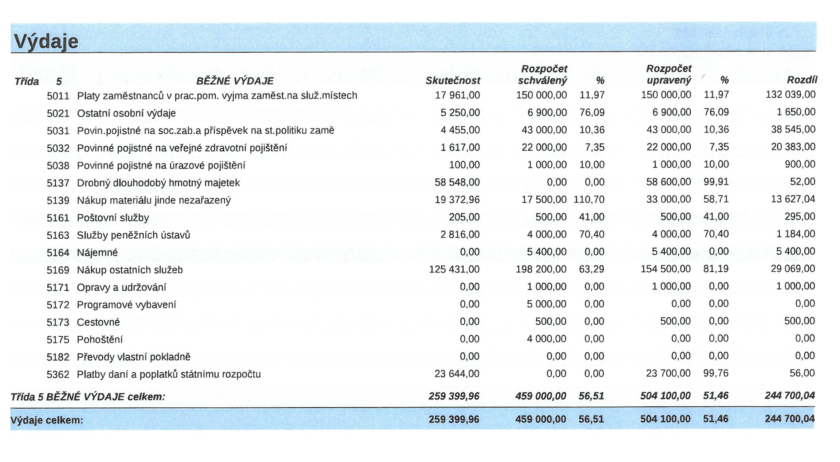

Financování:

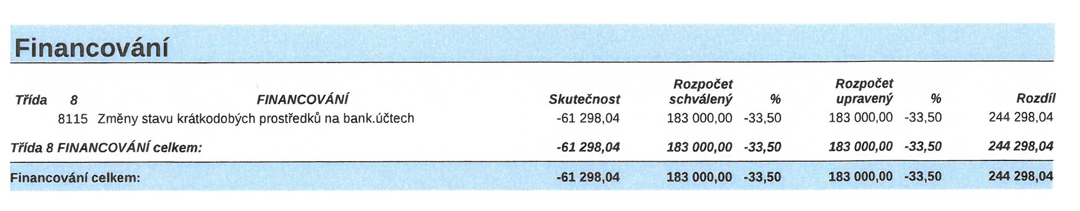

Stav finančních prostředků DSO k 31. 12. 2020

231 100 | KB Kyjov – běžný účet | 1 203 507,67
231 110 | ČNB | 18,24

Přijaté a poskytnuté půjčky a leasingy

Půjčky :

V roce 2020 DSO Mikroregion Ždánicko nepřijal žádné půjčky a leasingy

Přijaté dotace:

V roce 2020 DSO Mikroregion Ždánicko nepřijal žádné dotace.

Jiné přijaté dotace a dary

V roce 2020 neobdržel DSO Mikroregion žádné jiné dotace a dary.

Neinvestiční transfery od obcí:

V roce 2020 DSO Mikroregion Ždánicko přijal od svých členů níže uvedené členské vklady schválené shromážděním starostů Mikroregionu Ždánicko usnesením č. 10/4/2011 ze dne 13.12. 2011

Obec | Počet  obyvatel  k 1. 1. 2020 | Členský vklad | Rozpočet 2020
Archlebov | 866 | 25 980,- | 26 000
Dambořice | 1 409 | 42 270,- | 42 300
Dražůvky | 279 | 8 370,- | 8 400
Lovčice | 820 | 24 600,- | 24 600
Násedlovice | 865 | 25 950,- | 26 000
Uhřice | 756 | 22 680,- | 22 700
Žarošice | 1 105 | 33 150,- | 33 200
Ždánice | 2 481 | 74 430,- | 74 500
Želetice | 492 | 14 760,- | 14 800
 | 9 073 | 272 190,- | 272 500

Poskytnuté dotace

V roce 2020 DSO Mikroregion Ždánicko neposkytl dotaci organizacím

Přezkoumání hospodaření DSO

Přezkoumání hospodaření DSO Mikroregionu Ždánicko za rok 2020 bylo provedeno dne 28.5.2021 firmou AUDIT Brno spol. s r.o., Příkop 6, 602 00 Brno, na základě žádosti předsedkyně mikroregionu v souladu s ustanovením § 42 odst. 1, zákona č. 128/2000 Sb., o přezkoumání hospodaření územních samosprávních celků a dobrovolných svazků obcí.
Přezkoumání zahrnovalo ověření dodržování povinností uloženým zákonem č. 250/2000 Sb., o rozpočtových pravidlech a dalšími předpisy upravujícími finanční hospodaření obcí a dobrovolných svazků, v souladu s hospodařením s finančními prostředky ve srovnání s rozpočtem, dodržení účelu poskytnuté dotace nebo návratné finanční výpomoci a podmínek jejich použití, věcné a formální správnosti dokladů o přezkoumaných operacích. Zpráva o výsledku přezkoumání hospodaření dobrovolného svazku obcí Mikroregionu Ždánicko za rok 2020 je součástí závěrečného účtu při jeho projednání na shromáždění starostů Mikroregionu Ždánicko.

Závěr zprávy:

- Na základě provedeného přezkoumání hospodaření svazku obcí Mikroregionu Ždánicko jsme nezjistili žádnou skutečnost, která by nás vedla k přesvědčení, že přezkoumávané hospodaření není ve všech významných (materiálních) ohledech v souladu s hledisky přezkoumání hospodaření uvedenými v bodě III. zprávy

- Při přezkoumání hospodaření svazku obcí Mikroregion Ždánicko za rok 2020
nebyly zjištěny chyby a nedostatky,

- Upozornění na případná rizika, která lze dovodit ze zjištěných chyb a nedostatků, která mohou mít negativní dopad na hospodaření územního celku v budoucnu.:
Při přezkoumání hospodaření za rok 2020 nebyla zjištěna žádná závažná rizika, která by mohla mít negativní dopad na hospodaření svazku obcí v budoucnosti.

- Poměrové ukazatele zjištěné při přezkoumání hospodaření:

- podíl pohledávek na rozpočtu svazku obcí ……………………. 0 %
- podíl závazků na rozpočtu svazku obcí ………………………. 2,75 %
- podíl zastaveného majetku na celkovém majetku svazku obcí …….. 0 %

- Dluh svazku obcí Mikroregion Ždánicko nepřekročil 60% průměru jeho příjmů za poslední čtyři rozpočtové roky.

Významné výkyvy v hospodaření v průběhu hodnoceného roku

V průběhu roku 2020 nedošlo k výkyvům v hospodaření DSO, které jinak probíhalo v souladu se schváleným záměrem DSO.
DSO uskutečnil všechny záměry a akce, které byly na rok 2020 naplánovány:
- údržba „Cyklostezky Ždánicko“

Výsledek hospodaření

Výsledek hospodaření běžného účetního období Mikroregionu DSO Ždánicko skončilo s výsledkem – 51 165,56 Kč, tento bude nejpozději do 30. 6. 2021 převeden na účet 432 - nerozdělený zisk, neuhrazená ztráta minulých let

V Násedlovicích dne 1.6.2021

Zpracovala: Bravencová Hana ………………………….
Účetní a správce rozpočtu a osoba odpovědná za zaúčtování

Schvalila: Vlasta Mokrá …………………………
Předsedkyně DSO, příkazce operace

Projednáno na shromáždění starostů dne: …………………………. usnesením č. ……………

Vyvěšeno dne : 2. 6. 2021
Sňato dne:

Vzhledem k obsáhlosti dokumentů jsou podrobnosti k nahlédnutí na Obecním úřadě Násedlovice v úředních hodinách.

